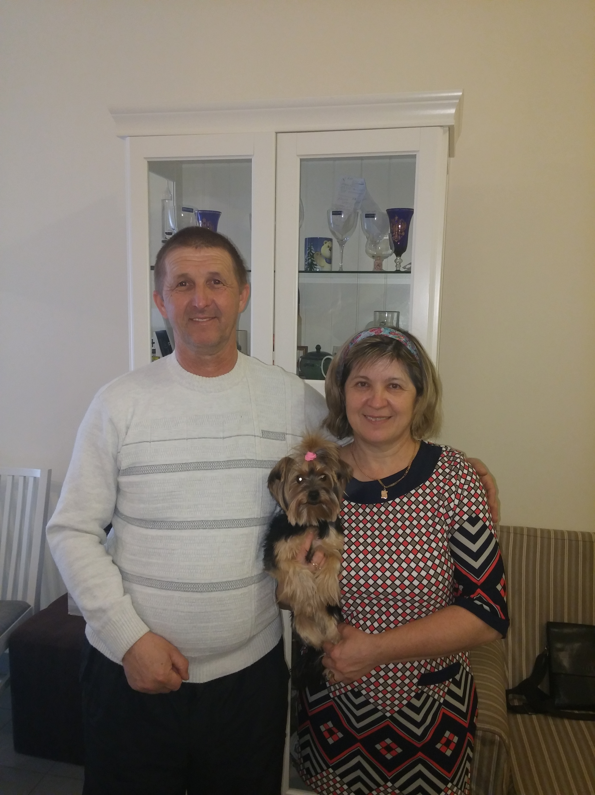
Анкета семейной пары

Василий Ильич
Любовь Петровна

Дата рождения, возраст | 14.01.1963 г. | 29.03.1967 г.
Гражданство | Украина | Украина
Домашний адрес\  Адрес прописки | Украина, Закарпатская обл. | Украина, Закарпатская обл.
Фактическое место проживание | МО, г. Щербинка | МО, г.Щербинка
Семейное положение | Женат, трое взрослых детей 24, 26, 30 лет | Замужем, трое взрослых детей 24, 26, 30 лет
Образование, специальность | Среднее – тракторист, строитель (фасадная отделка) | Среднее
Опыт работы | Вырос и проживает в частном доме: уход за огородом, грядками, фруктовыми деревьями, цветами. Уход за курами, домашней живностью.  2009-2012 г.г. пос. Селикатный, дом 350 м.кв. Проживало чел. Семейной парой. Уход за системами жизнеобеспечения дома, уход за огородом, уход за участком, водительские функции. Ремонтные работы.  2012-2015 г.г. МО, дом 450 м.кв. Проживало 3-5 чел, участок 40 сот.  Семейной парой.  Обслуживание систем жизнеобеспечения дома.  Уход за участком. Уход за газоном.  Уход растениями (деревьями, кустарниками). Уход за автополивом.  Уход за прудом с рыбами.  Мелкий ремонт сантехники и электрики. Мелкий ремонт на участке.  Обслуживание насосной, генератора, трансформатора.  Рекомендации. | 2009-2012 г.г. пос. Селикатный, дом 350 м.кв. Проживало 3 чел. Семейной парой. Няня- домработница. Уборка, стирка глажка, частичное приготовление пищи.  2012-2015 г.г. МО, дом 450 м.кв. Проживало 3-5 чел, участок 40 сот.  Семейной парой.  Уборка дома, стирка, глажка, мытье окон, уход за гардеробом, приготовление пищи.  Уход за цветами, грядками.  Рекомендации.
Профессиональные навыки | Уход за участком. Посадка, пересадка, деревьев, кустарников).  Рыхление, обрезка борьба с вредителями - деревьев, кустарников, цветов.  Сантехнические работы, уборка территории, чистка снега, стрижка газона. Умеет производить ремонтно-строительные работы.  Уход за прудом. Умеет работать всеми электрон и электроинструментами. | Уборка поверхностей, стирка, (ручная, машинная) глажка.  Приготовление пищи: разные салаты борщи, супы, вареники, блинчики, оладьи; приготовление мясных блюд: отбивные, котлеты, тефтели, голубцы, куры гриль, шашлык и др.  Знание бытовой техники, знание бытовой химии.  Закупка продуктов, бытовой химии.  Уход за цветами, клумбами, грядками.
Положительные качества | Честный, трудолюбивый, ответственный, исполнительный, без вредных привычек | Быстрая в работе, трудолюбивая, добрая, порядочная
Комментарии менеджера | Исполнительный, работящий, умелый в работе, надежные | Спокойная

